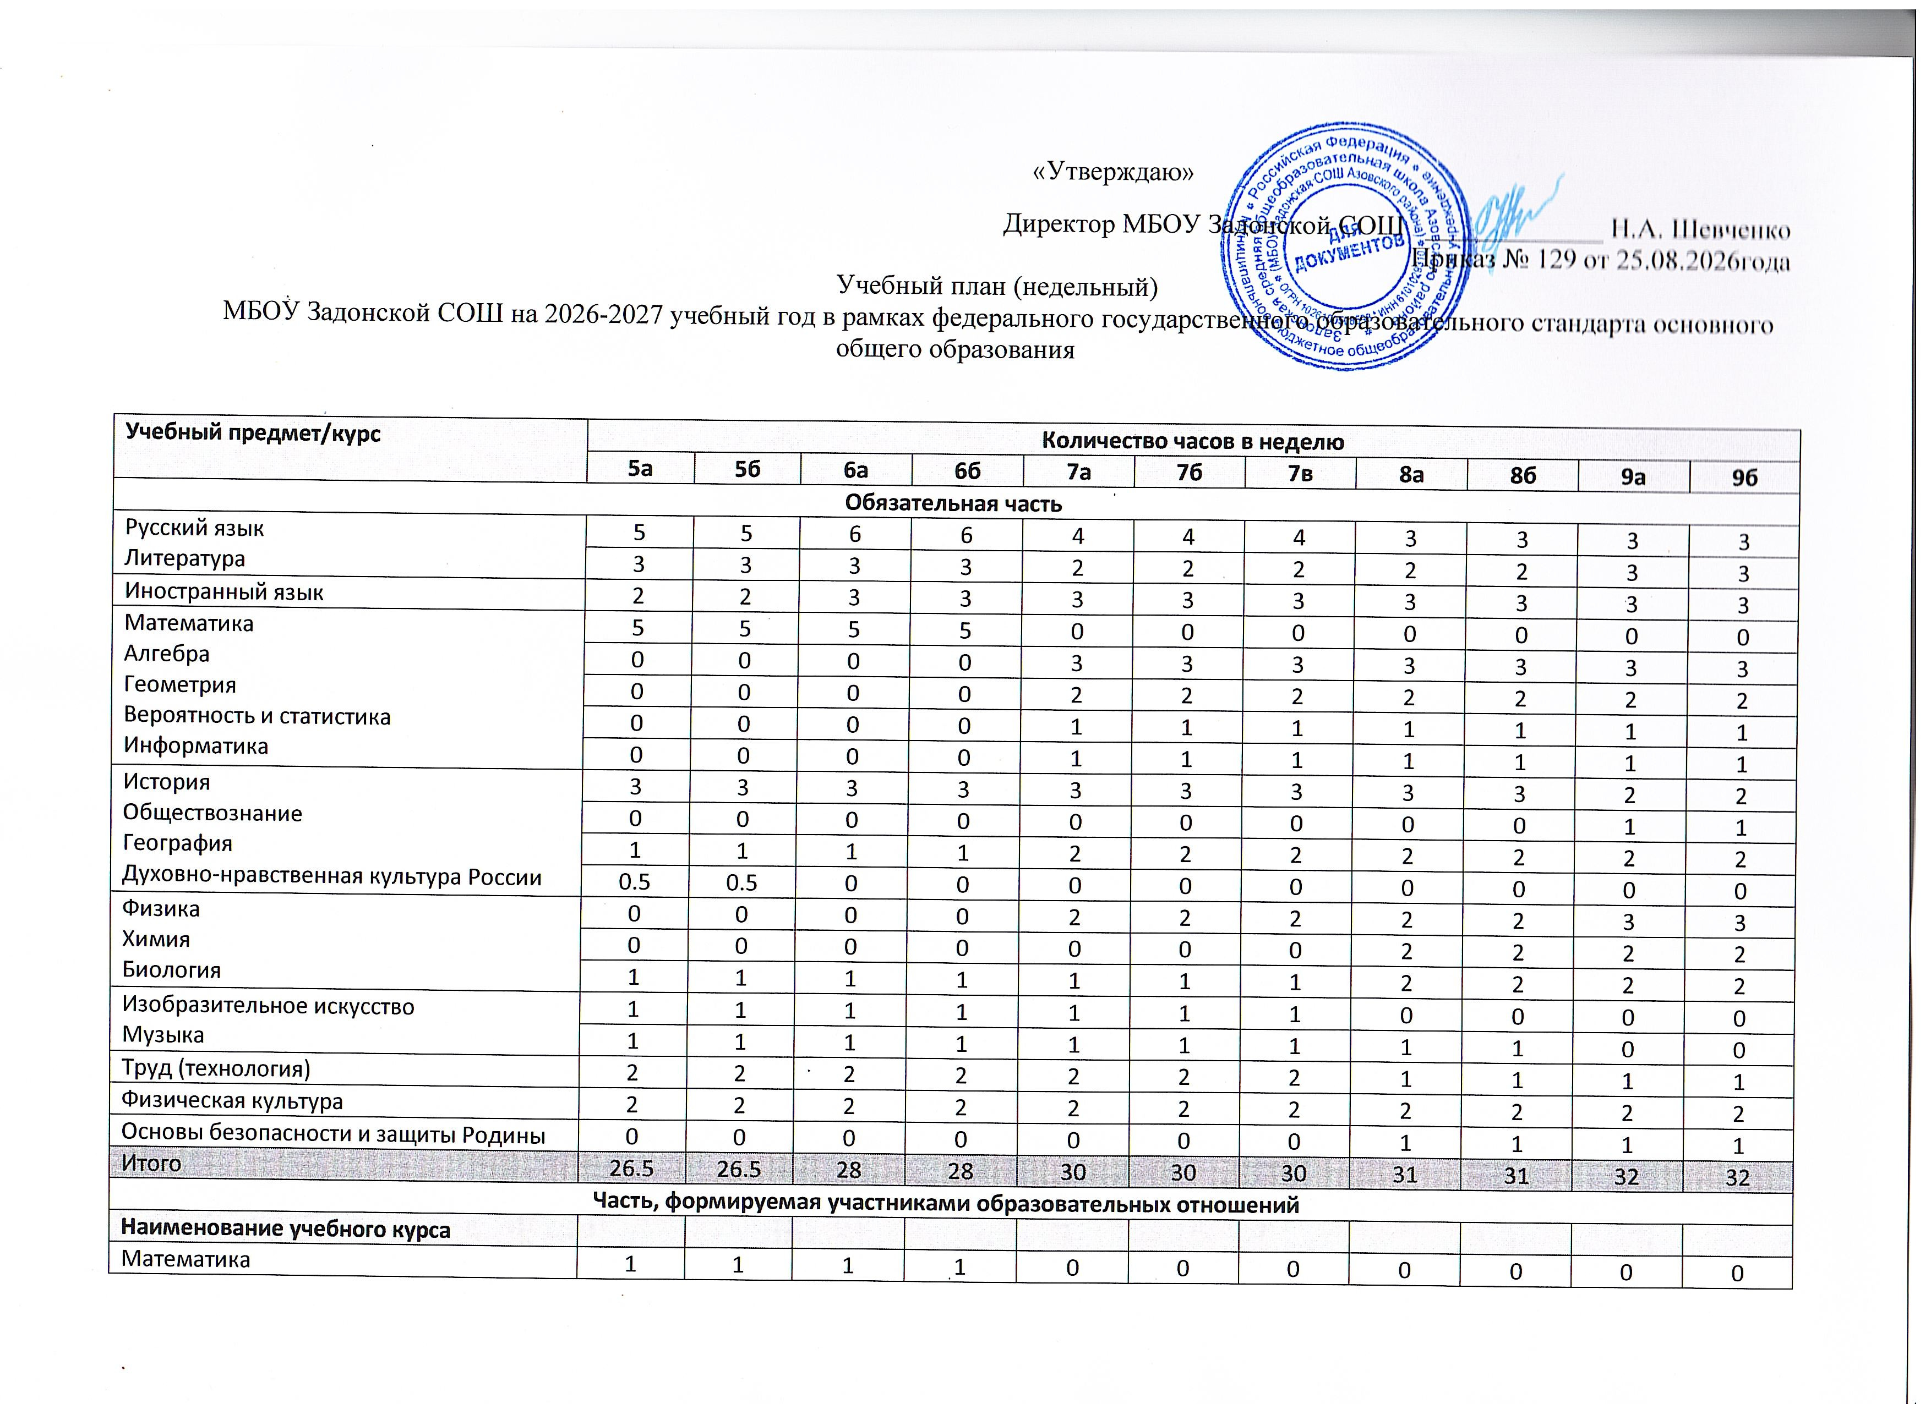
Основы русской словесности | 0.5 | 0.5 | 0 | 0 | 0 | 0 | 0 | 0 | 0 | 0 | 0
Физическая культура | 0 | 0 | 1 | 1 | 0 | 0 | 0 | 0 | 0 | 0 | 0
Информатика | 1 | 1 | 0 | 0 | 1 | 1 | 1 | 1 | 1 | 0 | 0
Алгебра | 0 | 0 | 0 | 0 | 1 | 1 | 1 | 1 | 1 | 1 | 1
Итого | 2.5 | 2.5 | 2 | 2 | 2 | 2 | 2 | 2 | 2 | 1 | 1
ИТОГО недельная нагрузка | 29 | 29 | 30 | 30 | 32 | 32 | 32 | 33 | 33 | 33 | 33
Количество учебных недель | 34 | 34 | 34 | 34 | 34 | 34 | 34 | 34 | 34 | 34 | 34
Всего часов в год | 986 | 986 | 1020 | 1020 | 1088 | 1088 | 1088 | 1122 | 1122 | 1122 | 1122

